Gic相关讲解：

<http://blog.chinaaet.com/weiqi7777/p/5100057474>

对于每一个中断而言，有以下4个状态：

* inactive：中断处于无效状态
* pending：中断处于有效状态，但是cpu没有响应该中断
* active：cpu在响应该中断
* active and pending：cpu在响应该中断，但是该中断源又发送中断过来。

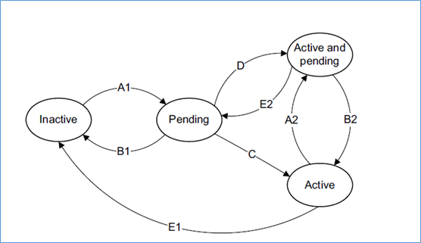

GICv2，支持最大8个core。其框图如下图所示：

